Relatório de projeto

Site de obras de arte

Danilo C. Marques de Lima

Prazo estimado de 21 dias

Semana 2

Descrição do projeto: Marketplace de obras de arte com interface simples, minimalista, elegante e que passe sofisticação, concentrando para o público de média a alta classe que buscam inspiração com obras especificas e únicas.

1. 8º dia – Definição da paleta de cores e fontes

Apôs a conclusão de todas as telas, passei para a definição das cores e das fontes que serão usadas como características visuais do site. Para isso como descrito na organização das atividades usei o [Adobe color](https://color.adobe.com/pt/create/color-wheel) para definição da paleta de cores e o [Google Fonts](https://fonts.google.com/) para encontrar as melhores fontes.

Definição da paleta de cores:

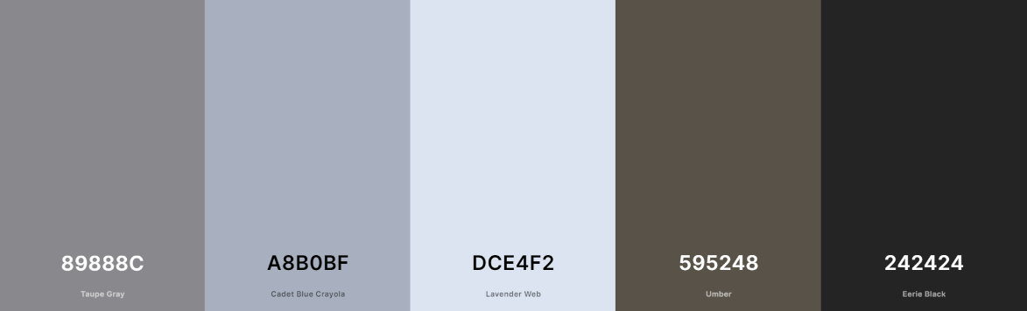

Figura - paleta de cores

Fontes:

Textos (light) e botões e menu (normal) – Red Hat Display

Nome (bold) e preços (light) - Jura

Títulos (normal) - Kanit

1. 9º dia – Definição de textos das telas, nome e logo da empresa

Como ainda não tinha nada definido sobre os textos que iriam aparecer no site ou qualquer ideia de nome e logo, elaborei alguns textos prévios da tela de início que mostre mais sobre a ideia do site e da empresa, e também a escolha do nome e do logo que busque ter ligação direta com arte.

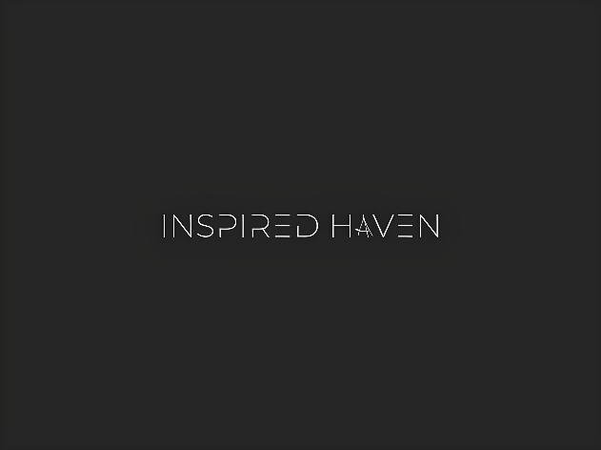

Figura - nome da empresa



Figura - logo

1. 10º dia – Iniciação das telas

Antes de fazer a inicialização das telas do site, defini a metodologia de desenvolvimento, e como algumas pesquisas relacionado a área de desenvolvimento web, encontrei que a metodologia “mobile first” era uma das mais utilizadas já que o crescimento do uso de celular estava crescendo de maneira significante e que o google como mecanismo de busca privilegia que utiliza essa metodologia para o desenvolvimento de seu site.

E apôs a definição das características visuais e da metodologia de desenvolvimento, passei a fazer a elaboração das telas e tudo relacionado ao front-end, tendo a meta de terminar 1 tela essencial por dia.

Sendo que no primeiro dia de desenvolvimento, não cheguei a concluir por ter dedicado tempo a pesquisa da metodologia apropriada.

1. 11º dia – Continuação e finalização da primeira tela

A primeira tela foi finalizada de acordo com o rascunho inicial, mas com menos quantidade de artes já que o cadastro das artes que irão para o site ficará a cargo do banco de dados que seria os próximos passos.

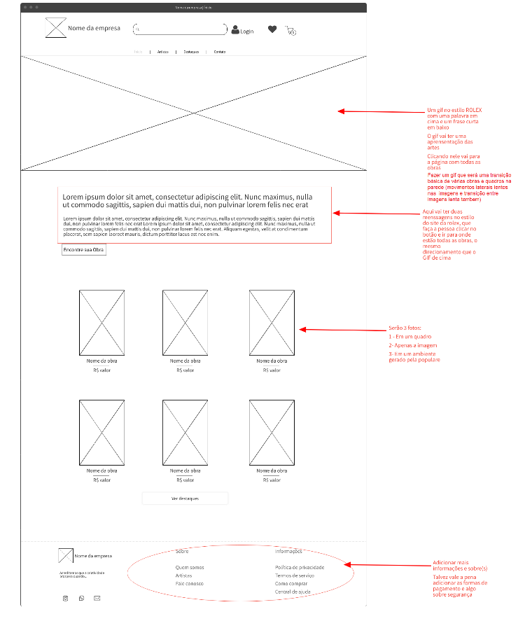

Figura - tela inicial (objetivo)

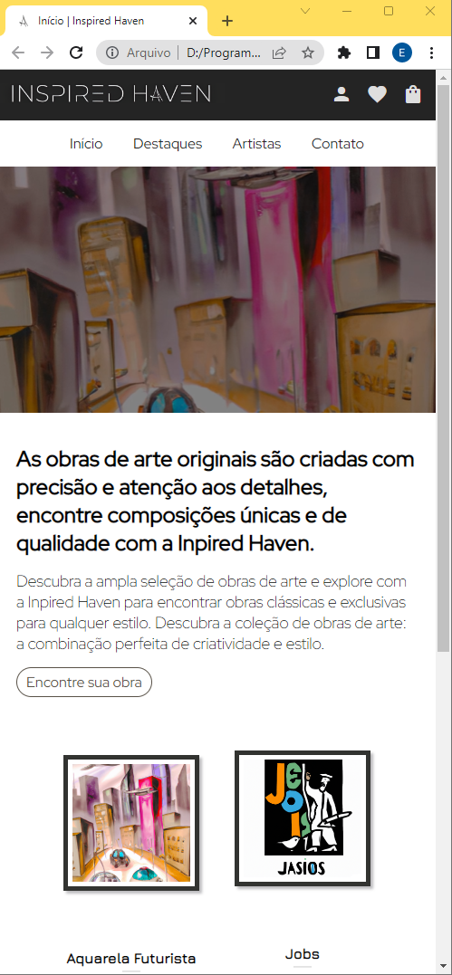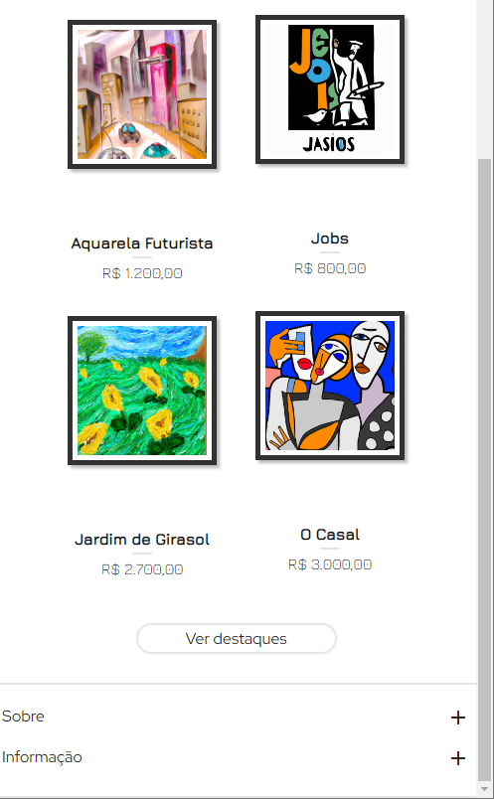

Figura 5 - tela inicia para mobile

1. 12º dia – Conclusão da tela de destaque

Apôs a finalização da tela inicial, passei a desenvolver as outras telas, começando e concluindo a de destaque.

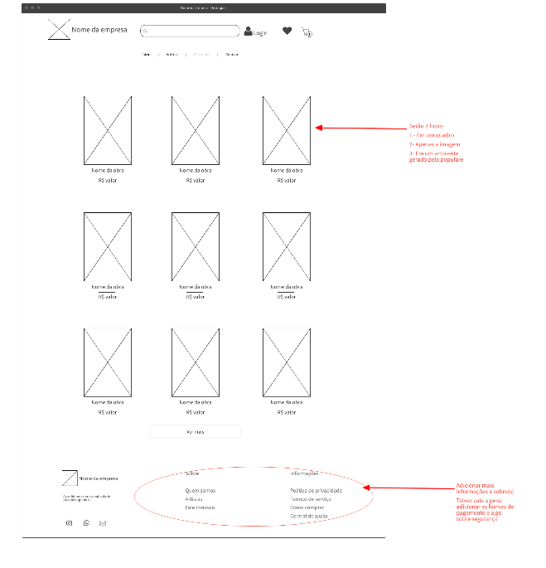

Figura 6 – Tela de destaques (objetivo)

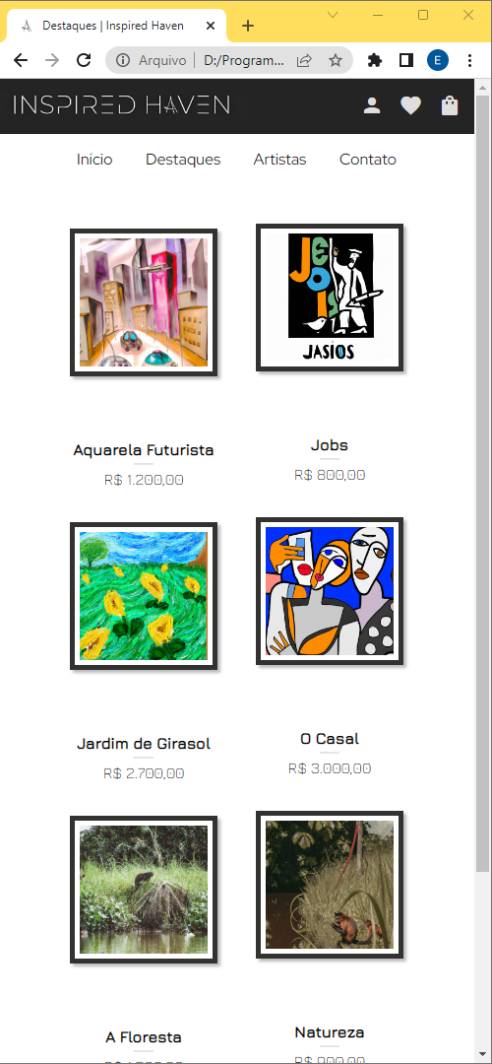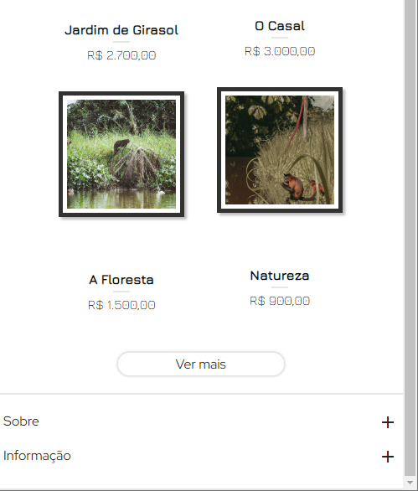

Figura 7 – Tela de destaques para mobile